Economat — Guide de démonstration


Economat
Plateforme de gestion financière des établissements scolaires
Ce document présente, écran par écran, le parcours d’utilisation d’Economat — de la connexion aux rapports. Il sert de support de démonstration.

1. Connexion
L’utilisateur ouvre l’application et choisit l’onglet Application (ou Console pour le Super Administrateur). Il saisit son identifiant et son mot de passe. Si la double authentification est activée, un code à 6 chiffres est envoyé par e-mail.
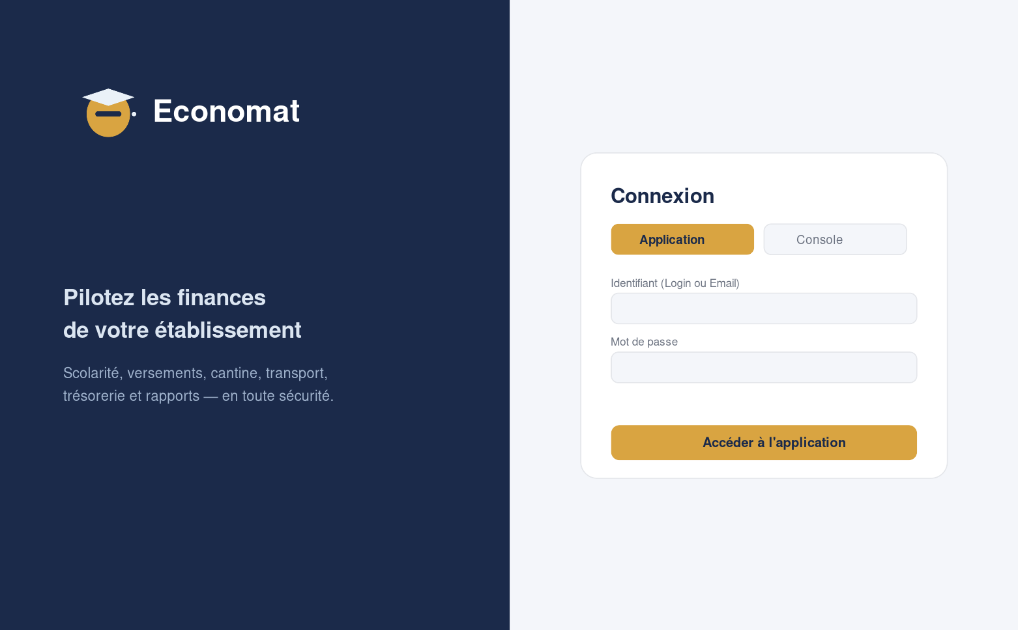

2. Tableau de bord
Après connexion, le tableau de bord affiche une vue d’ensemble adaptée au rôle : recettes encaissées, dépenses, solde de trésorerie, impayés, ainsi que les derniers paiements. En haut, les sélecteurs Rôle, Société, Établissement et Exercice définissent le contexte de travail.
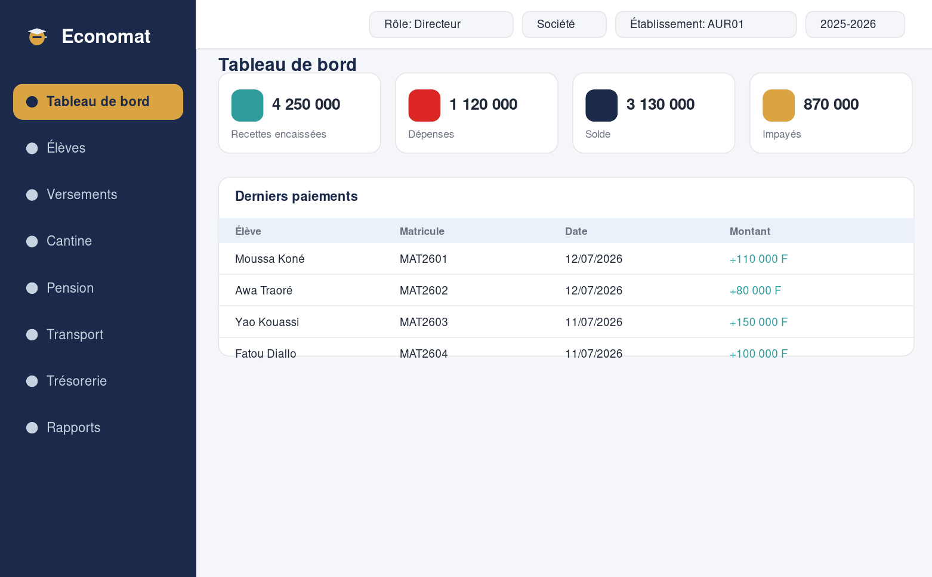

3. Élèves
La liste des élèves affiche la classe, le parent/tuteur, la scolarité et le reste à payer. La recherche permet de retrouver rapidement un élève.
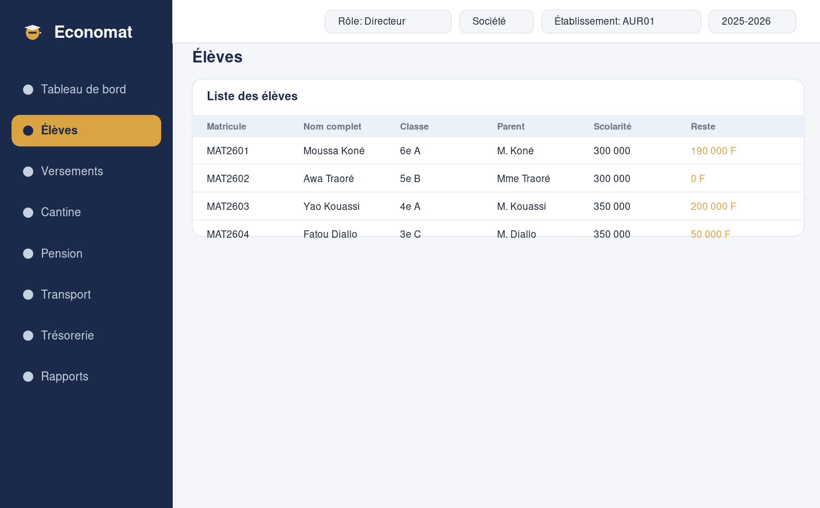

4. Ajouter / modifier un élève
Le formulaire est organisé en sections : identité, contact, scolarité, parents (père et mère) et finances. Le matricule est généré automatiquement.
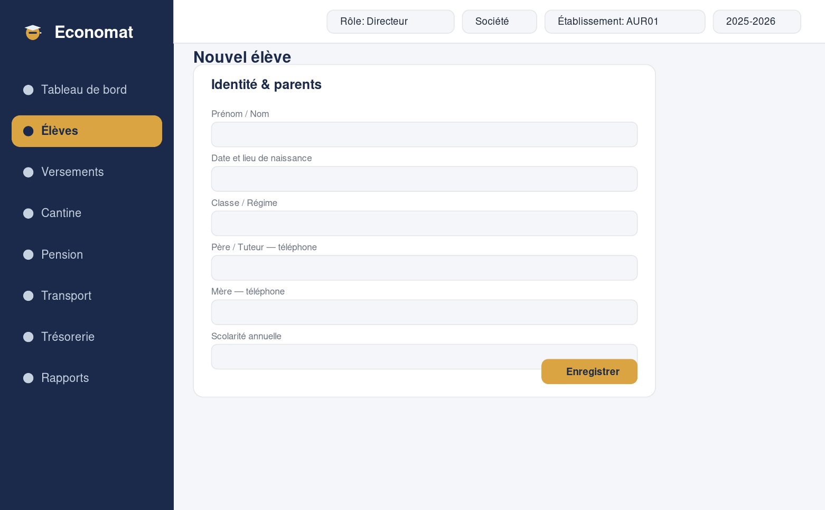

5. Encaisser un versement
Le caissier sélectionne l’élève (son reste à payer s’affiche), saisit le montant, la date, le mode de paiement et le motif, puis valide. Un reçu PDF est généré ; il peut aussi être envoyé par e-mail.
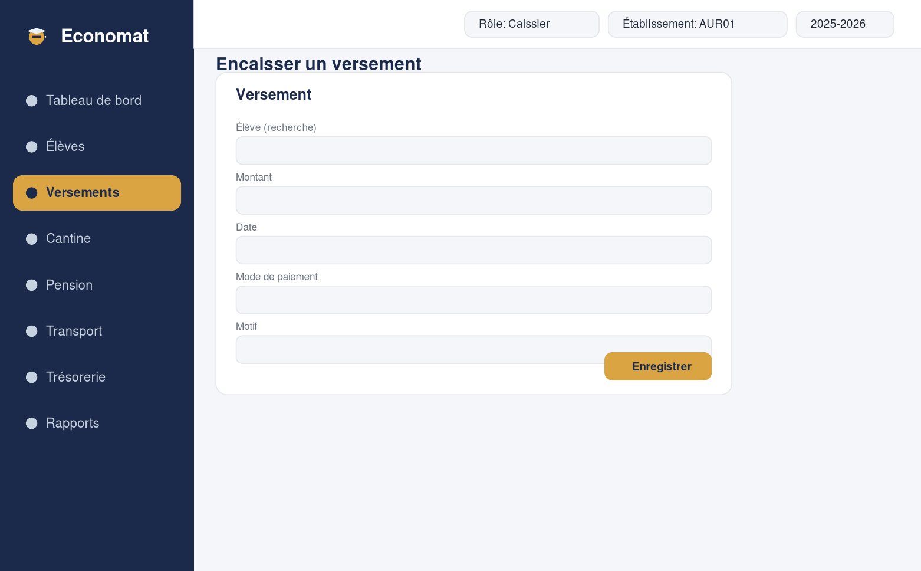

6. Cantine, Pension, Transport
Chaque service dispose d’une grille tarifaire et d’un suivi des inscriptions avec dû / payé / reste, et d’un encaissement dédié.
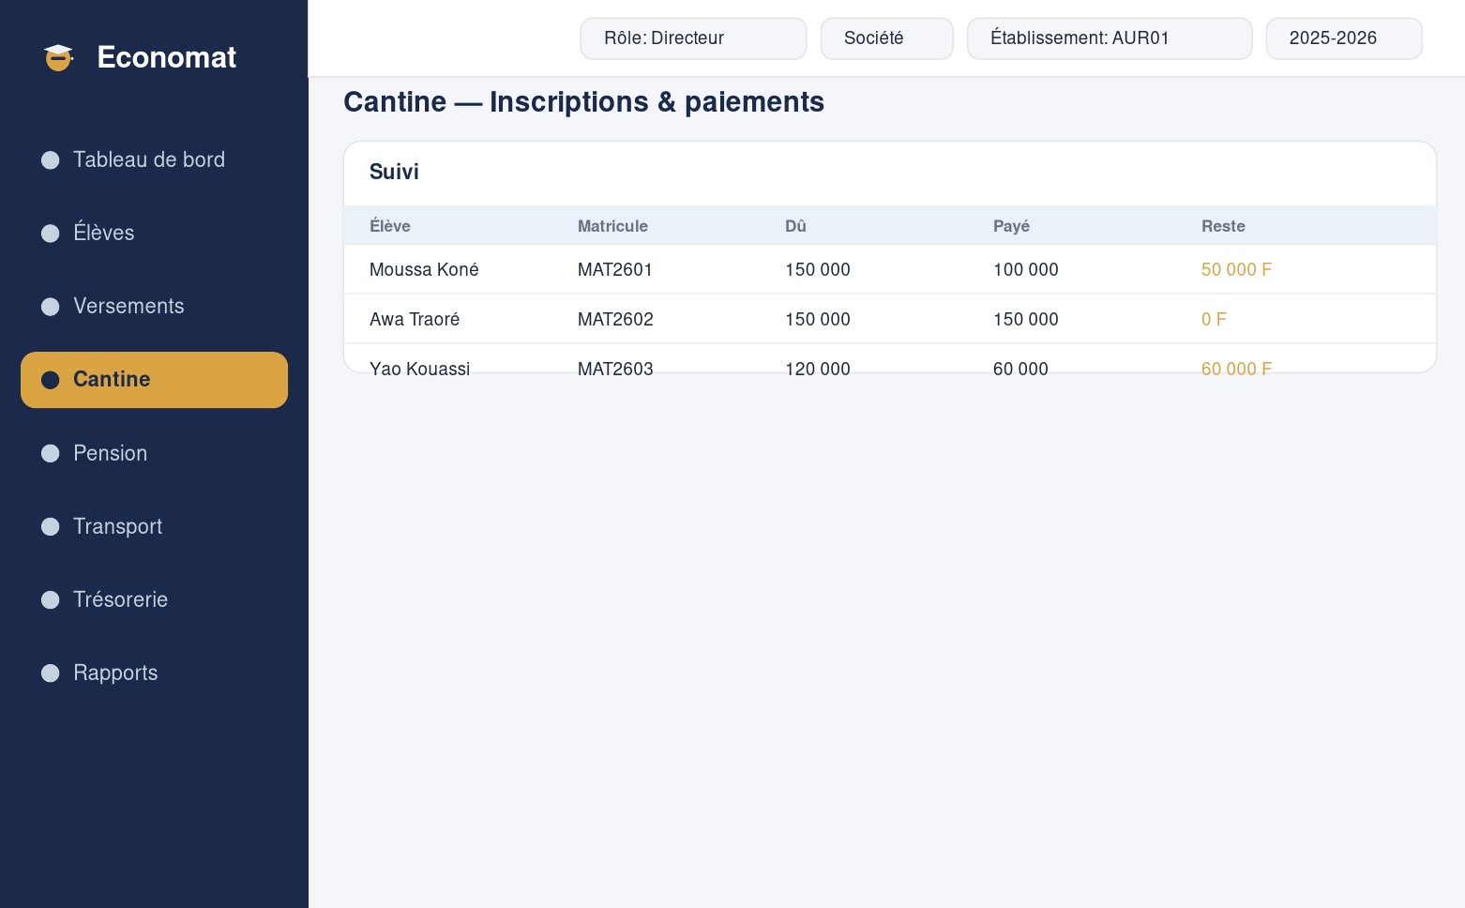

7. Logistique transport
Gestion des bus (immatriculation, itinéraire, places), des chauffeurs et de l’affectation chauffeur ↔ bus. Les élèves sont rattachés à un circuit lors de leur inscription au transport.
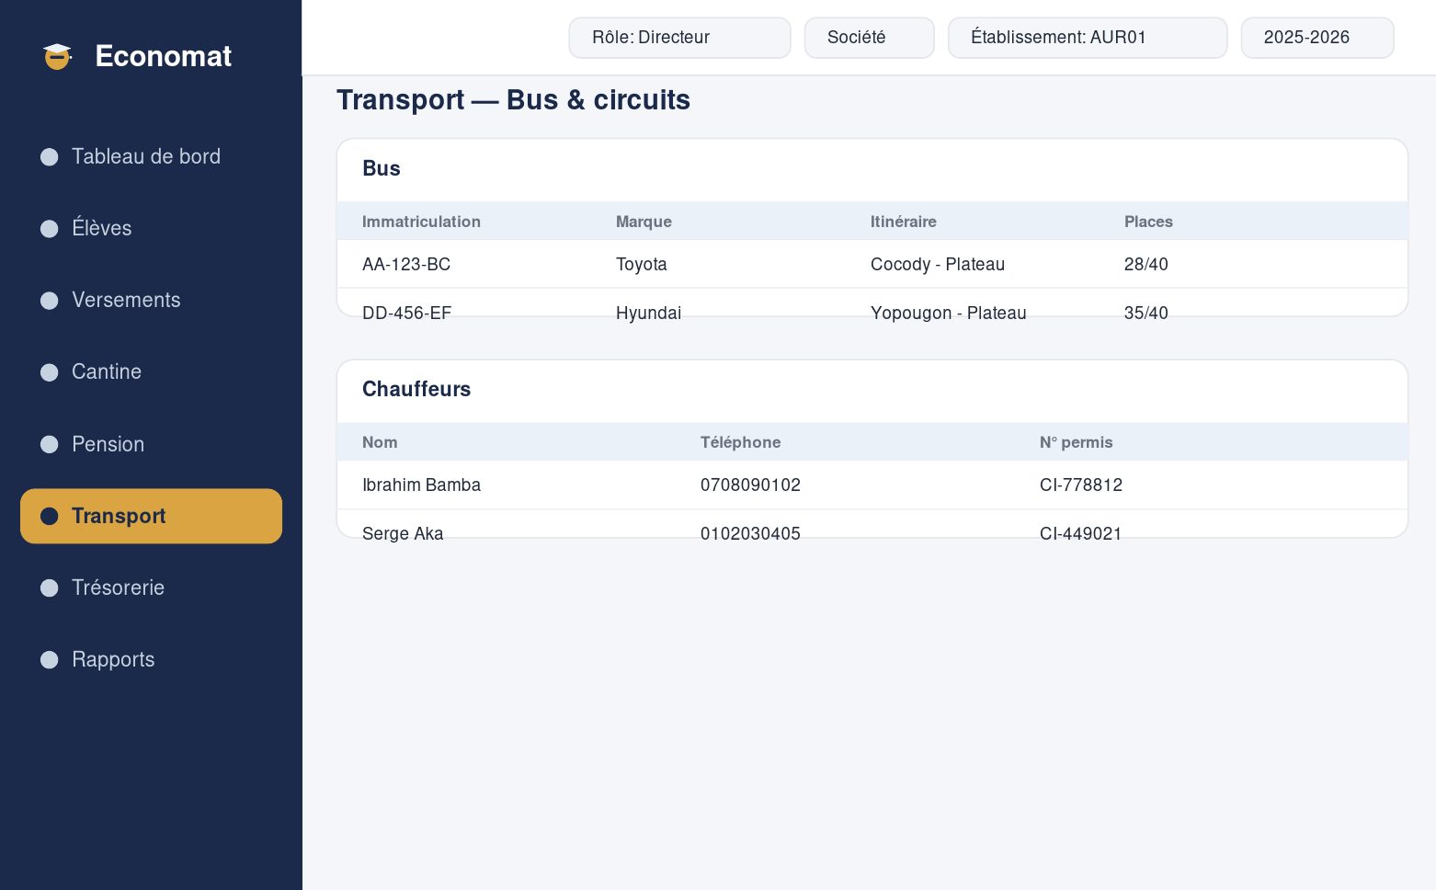

8. Factures
Émission de factures par élève avec des lignes de frais (le montant se pré-remplit depuis l’échéancier). Numérotation automatique, suivi du statut et export PDF.
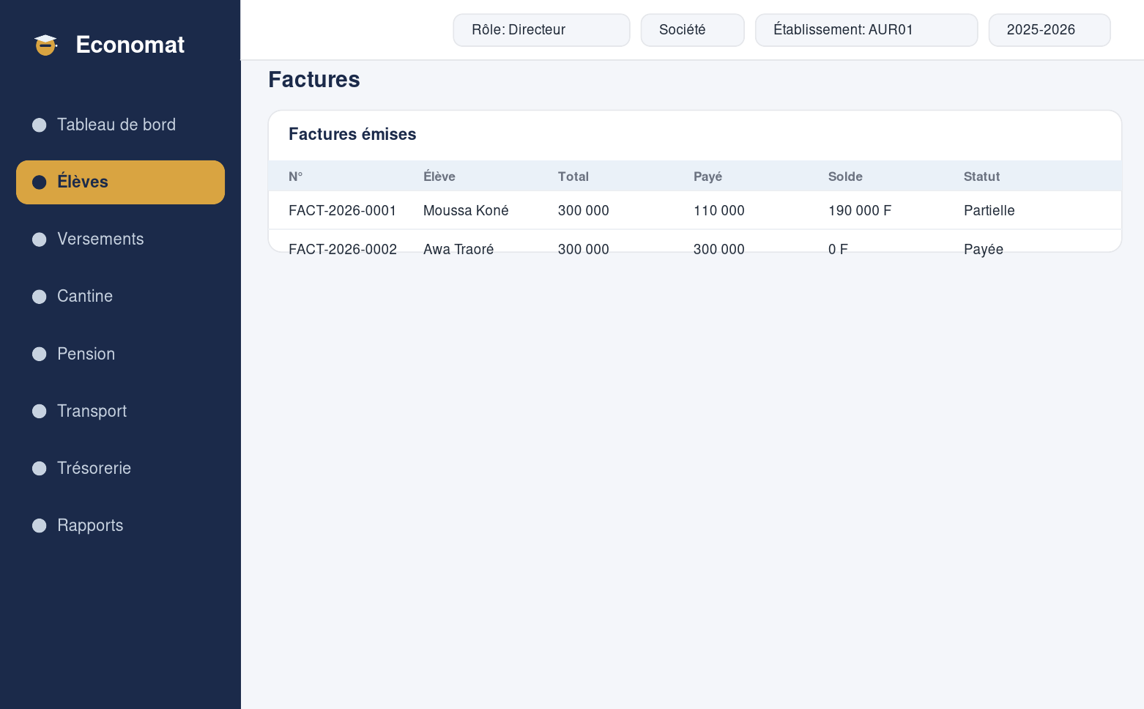

9. Dépenses & fournisseurs
Enregistrement des dépenses (catégorie, fournisseur, mode de paiement, statut) et gestion des fournisseurs. Numérotation automatique.
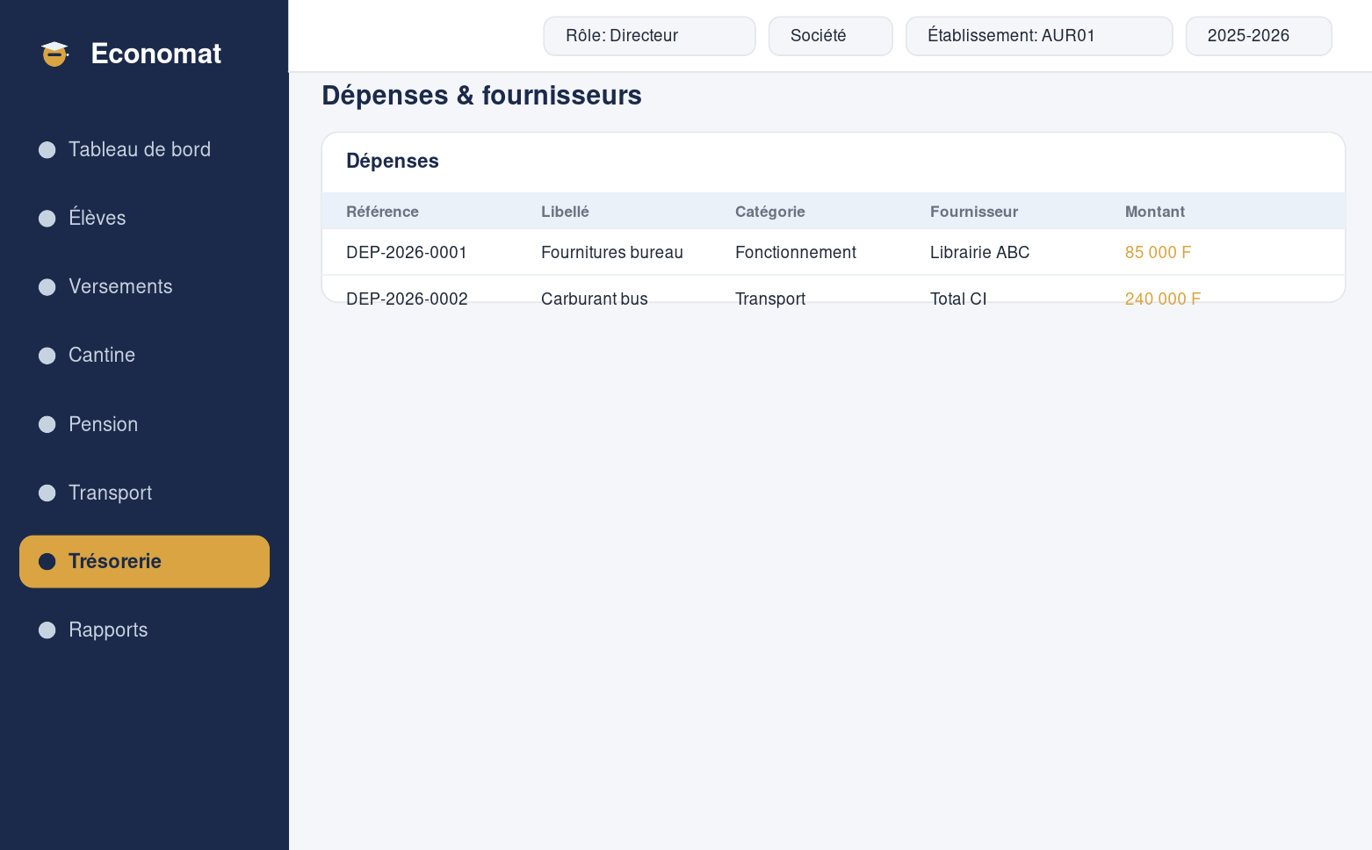

10. Trésorerie
Chiffres réels de l’établissement (total encaissé, solde des caisses, nombre de caisses) et liste des caissiers rattachés à l’établissement, avec les mouvements de caisse.
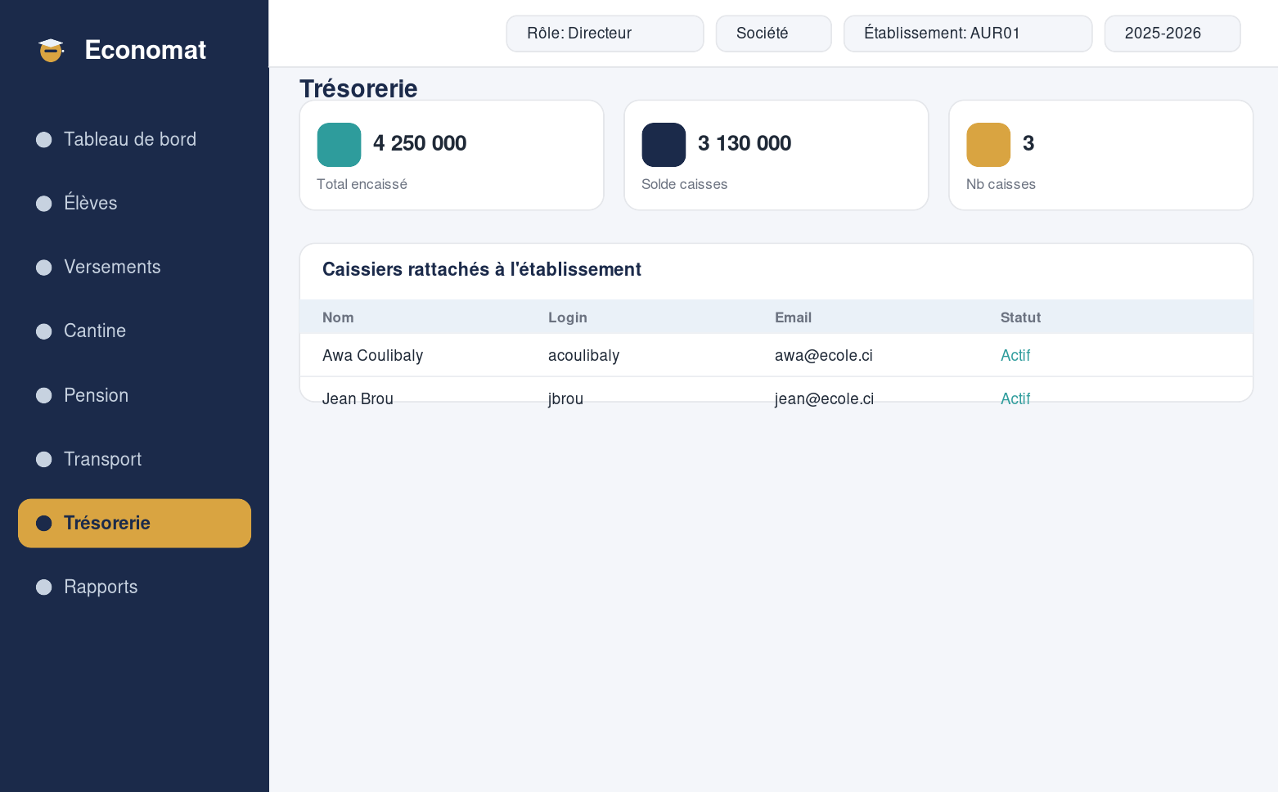

11. Rapports financiers
Indicateurs sur une période, graphiques, élèves débiteurs, et exports PDF / Excel / CSV.
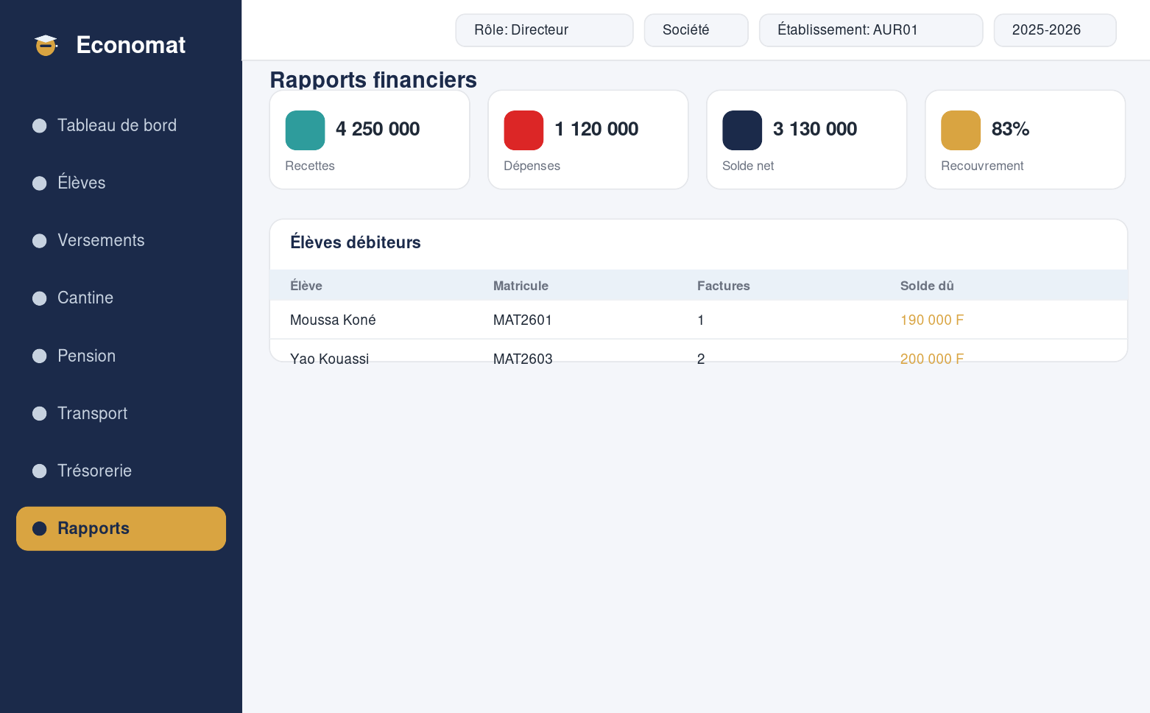

12. Gestion des utilisateurs
Le directeur crée les comptes de son établissement et leur attribue un rôle (Caissier, Comptable, Économe, Secrétaire, Auditeur, Directeur). Chaque rôle n’accède qu’à son espace, et toutes les actions sont tracées.
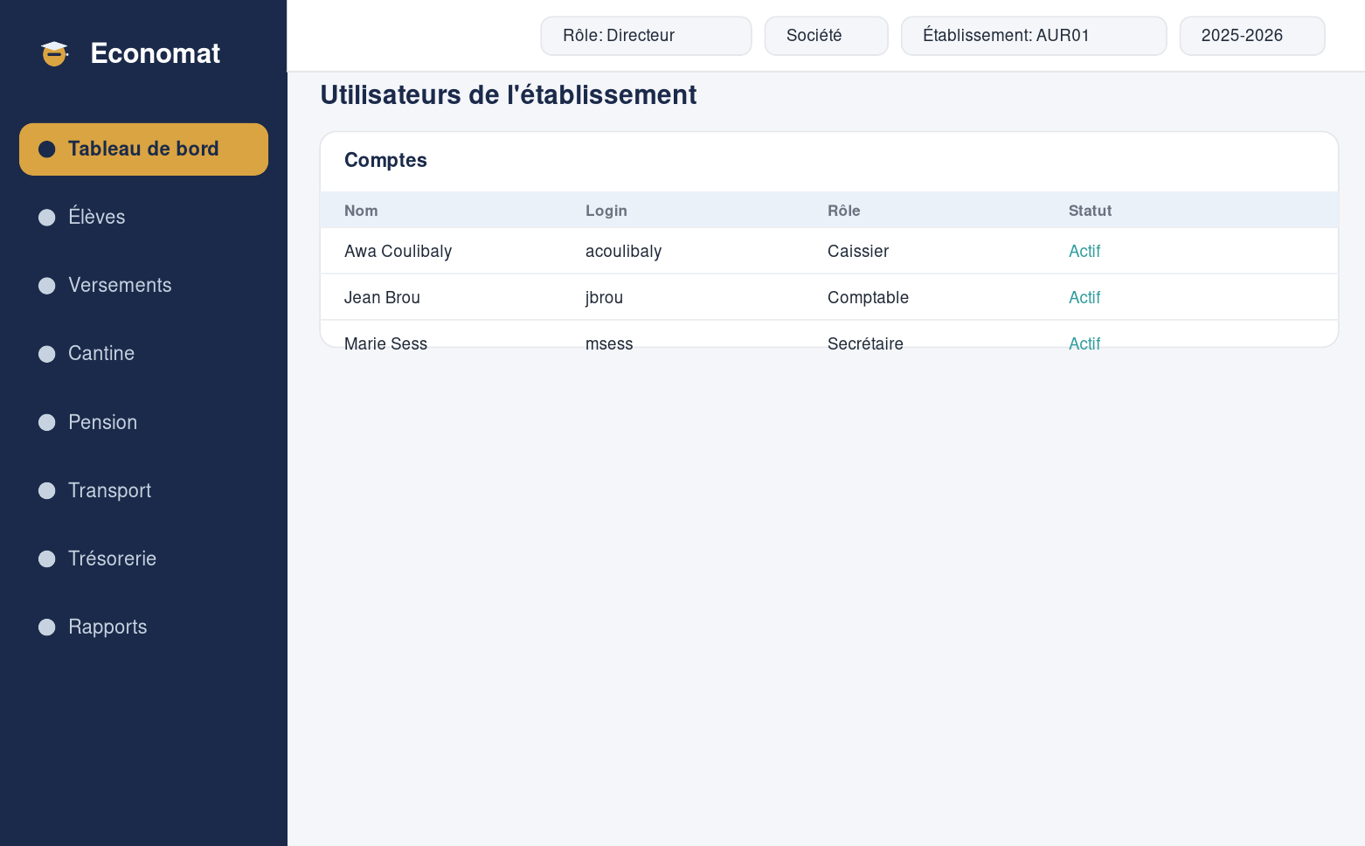

Sécurité & traçabilité
- Multi-tenant : chaque donnée est cloisonnée par société, établissement et exercice.
- Rôles & permissions : l’interface s’adapte automatiquement ; un utilisateur n’accède jamais aux données d’un autre rôle sans autorisation.
- Traçabilité : connexions, encaissements, annulations, dépenses et factures sont journalisés ; chaque utilisateur consulte son historique dans « Mon activité ».
- Double authentification (option) par code e-mail à la connexion.
Document de démonstration — Economat.

